Инструкция по заполнению Командировки

Подготовка перед заполнением заявки

Запустите Служебную записку о предстоящей командировке (СЗ), в которой указано основание. За подписью следующих лиц:

* Непосредственный руководитель
* Финансовый директор
* HR менеджер
* Генеральный директор

Создайте новую заявку:

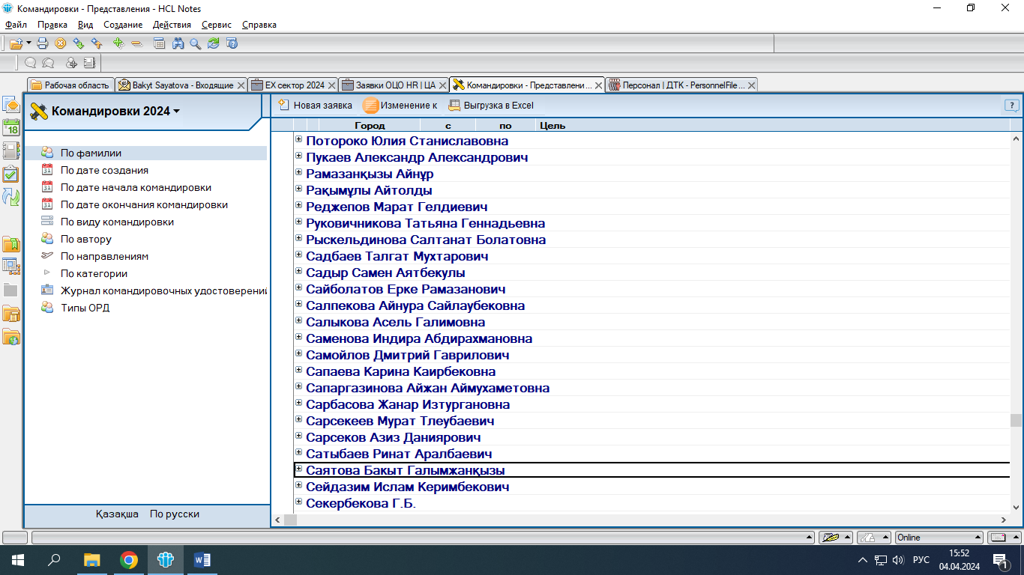

Выберите свою Фамилию:

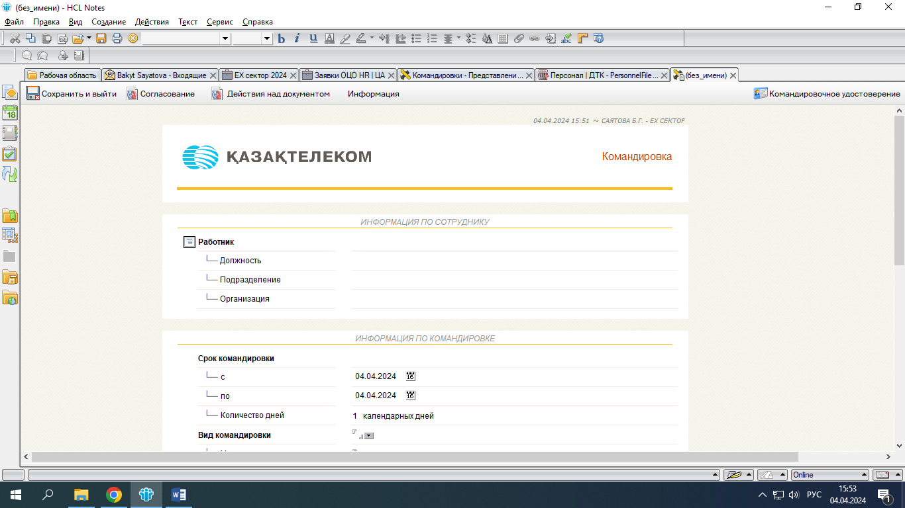

Заполните всю информацию по командировке:

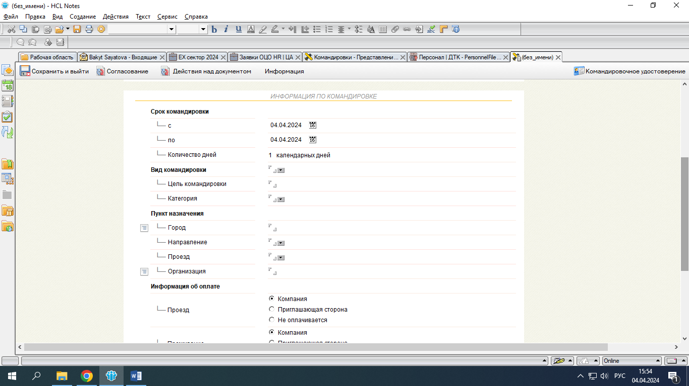

В дополнительную информацию вложить ссылку на СЗ:

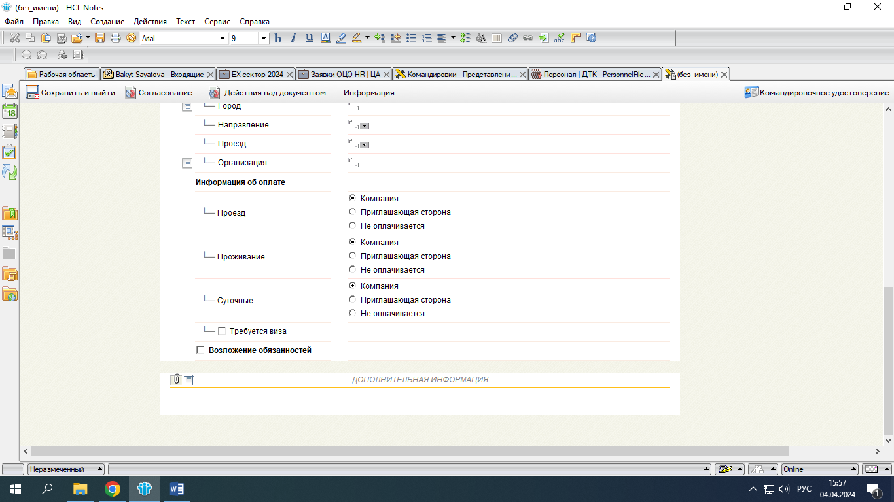

Необходимо согласовать, «Выбрать и Отправить»

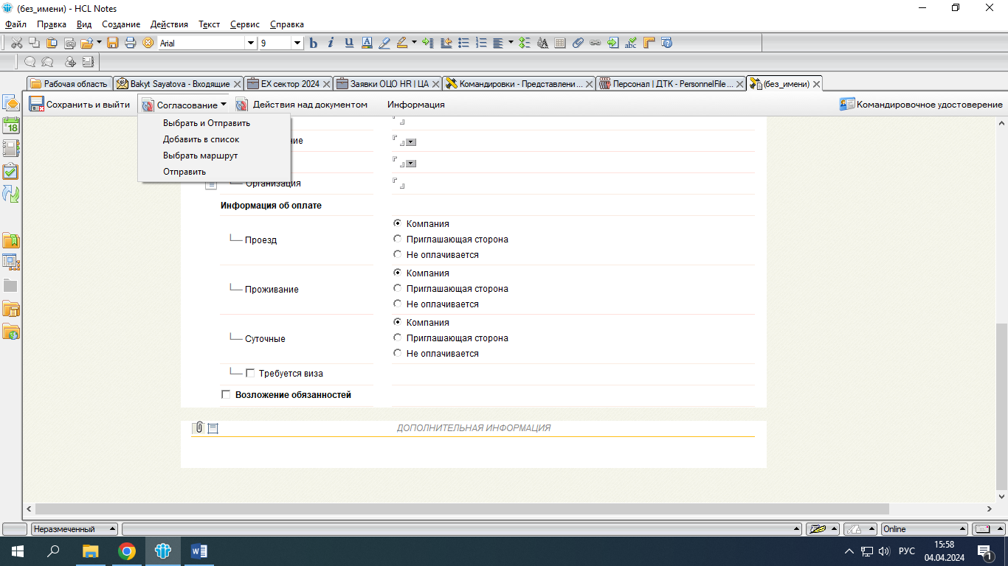

Заявку должны согласовать следующие лица:

1. ЕХ менеджер
2. Финансовый Директор
3. Главный бухгалтер

Нажать «Закончить»

Документ будет подписан Генеральным директором автоматически.